
PRESSEMITTEILUNG 68/2026

23.10.2026
Querschnitt – Kunstausstellung mit Arbeiten von Annette Feiter
06. bis 22.11.2026 | Kunst im Bergfried | Zeichnung, Malerei und Radierung

Wassenberg.
Der historische Bergfried in Wassenberg wird im November zum Ausstellungsort für die vielfältigen Arbeiten der Künstlerin Annette Feiter. Unter dem Titel „Querschnitt“ präsentiert sie vom 6. bis zum 22. November 2026 eine Auswahl ihrer Werke aus den Bereichen Zeichnung, Malerei und Radierung.
Die Ausstellung wird am Freitag, 6. November 2026, um 18:00 Uhr eröffnet.
Die Begrüßung übernimmt der erste stellvertretende Bürgermeister der
Stadt Wassenberg, Frank Winkens. Kunstinteressierte sind herzlich eingeladen,
die Arbeiten der Künstlerin im besonderen Ambiente des historischen Bergfrieds kennenzulernen.
Annette Feiter, 1970 in Wegberg geboren, beschäftigt sich bereits seit ihrer Kindheit mit dem Zeichnen, Malen und kreativen Gestalten. Nach einer Ausbildung zur Erzieherin studierte sie in Köln Lehramt für Sonderpädagogik mit den Unterrichtsfächern Kunst und Deutsch. Schon während ihrer Studienzeit setzte sie sich intensiv mit der Technik der Radierung auseinander.
Ihr künstlerisches Spektrum umfasst Zeichnungen, Aquarelle sowie Öl- und Acrylmalerei und unterschiedliche Mischtechniken. Nach einer längeren Phase, in der Familie und Beruf wenig Zeit für die eigene künstlerische Arbeit ließen, fand sie vor einigen Jahren wieder verstärkt zur Kunst zurück. In den vergangenen Jahren entwickelte sie ihre Arbeit kontinuierlich weiter und widmete sich zunehmend auch abstrakten und intuitiven Formen der Malerei.
Der Ausstellungstitel „Querschnitt“ bringt die Vielfalt ihres künstlerischen Schaffens auf den Punkt. Die Besuchenden erhalten Einblicke in unterschiedliche Techniken und Ausdrucksformen – von der Zeichnung über die klassische Druckgrafik bis hin zur Malerei. Die Ausstellung lädt dazu ein, die verschiedenen Facetten der künstlerischen Arbeit von Annette Feiter zu entdecken.
Auch in ihrem beruflichen Alltag spielt Kreativität eine wichtige Rolle: Seit vielen Jahren ist Annette Feiter als Sonderpädagogin tätig. Es ist ihr ein besonderes Anliegen, die Freude am Malen, Zeichnen und kreativen Gestalten zu vermitteln und andere dazu anzuregen, eigene Ausdrucksmöglichkeiten zu entdecken.
Die Ausstellung ist vom 6. bis zum 22. November 2026 im Bergfried Wassenberg zu sehen. Weitere Öffnungszeiten sind sonntags, 8., 15. und 22. November, jeweils von 13:00 bis 16:00 Uhr.
Die Ausstellung findet in Zusammenarbeit mit der Kunst, Kultur und Heimatpflege Wassenberg gGmbH statt.

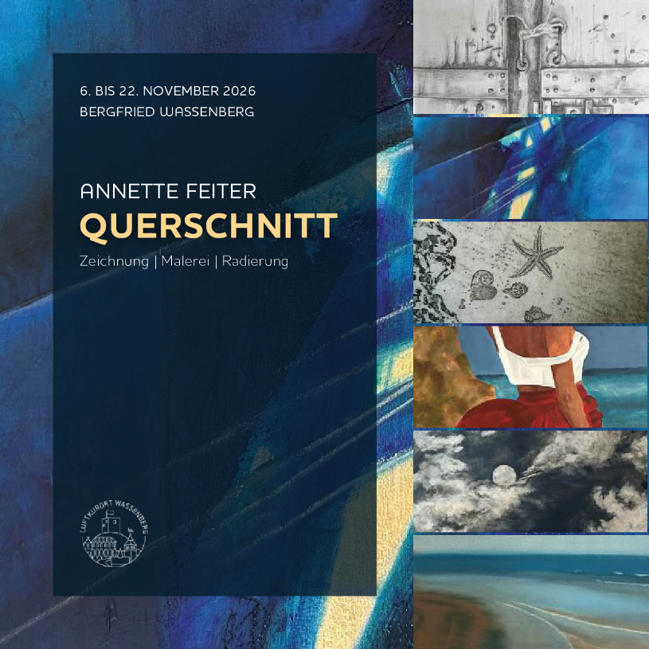
Foto: Auszug Veranstaltungsflyer zur Ausstellung (© KKHW gGmbH)

